**Cours n°12**

*Maître de Conférences en Sciences de gestion - Université de Montpellier*

*Contact: antoine.chollet@umontpellier.fr*

*Twitter: @Antoine_Chollet*

*Date: 06/12/2021*

12- :

 I- Introduction

**Du travail. Encore du travail...**

*Modern Times (1936) - C. Chaplin*

**A la chaîne ! Oui mon seigneur...**

**Approche Classique de l'organisation**

 Les théories classiques de l'organisation se fondent sur 4 postulats :

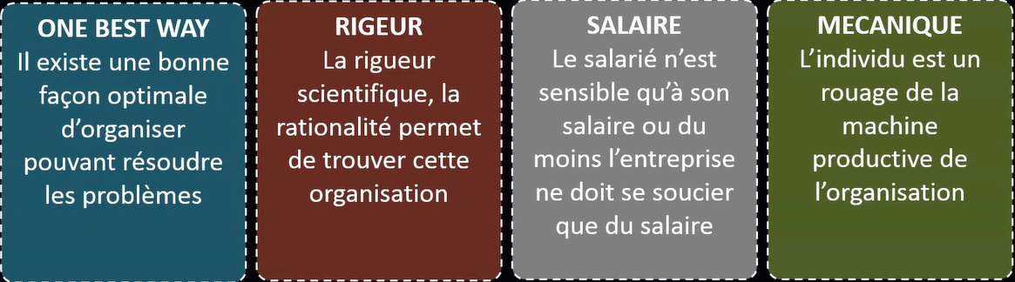

L'approche est cartésienne et analytique (décomposition du problème à résoudre) et elle conduit à la division du travail.

**Organisation Scientifique du Travail**

 FrederickWinslowTaylor *(1856-1915) USA*

 La direction coordonne et détermine les conditions du travail

* **Concept:** "the right man on the right place" => **The One Best Way (OBW)**
  1. **Effet n°1:** division verticale du travail.
  2. **Effet n°2:**standardisation.
* **Outil:** le salaire comme levier de motivation.
* **Limite:** critique du taylorisme
  1. **Critique n°1:** développement de la société de consommation
  2. **Critique n°2 :**déshumanisation du travail avec des tâches monotones.

**Fonctionnement de l'OST**

 Rationalisation de la production sur plusieurs étapes :

* **Standardisation**et chronométrage des gestes de 10-15 ouvriers qualifiés.
* **Parcellisation**des tâches.
* **Sélection**des hommes en fonction des tâches et formation.
* **Rigidification**du système ou les ouvriers n'ont aucune initiative.

Taylor préconise un contrôle étroit du travail :

* **Division verticale**
* **Division horizontale**
* **Création d'une autorité fonctionnelle**

**Bureaucratie**

 MaxWeber *(1864-1920) - GER*

 Pouvoir et domination

**Domination charismatique :** basée sur les qualités personnelles, le 'dévouement à un héros'.

**Domination traditionnelle :** soumission aux usages, aux croyances.

**Domination légale-rationnelle :** basée sur des règles écrites, des critères objectifs *(diplôme, fonction).*

**La bureaucratie vue comme la forme d'organisation efficace**

Hiérarchie, compétence, réglementation impersonnelle.

Permet rapidité et efficacité.

**La rationalisation**

La mécanisation des tâches.

Un mode de gestion des rémunérations.

**Critique de la Bureaucratie**

 Le modèle charismatique s'épuise dans la durée.

Le modèle traditionnel nécessite des conditions stables.

Le modèle bureaucratique est préférable aux deux autres :

**Plus performant :** il repose sur des règles facilement admises car fonction des buts de l'organisation.

**Elimine les facteurs personnels :**l'autorité est liée à une fonction, on élimine en principe l'arbitraire du chef.

**Laisse une liberté au personnel** dans la limite des règles.

**Etablit une hiérarchie d'emp**lois claire et il est applicable au travail administratif.

**Permet de recruter selon la qualification** et de contrôler carrières et promotions *(le salarié n'est pas propriétaire de son poste).*

**Sociologie du Travail**

Eltonmayo*(1880-1949) - AUS/USA****Psychosociologie Industrielle***

**Prendre en considération de l'être humain au travail**

 Prise en compte de **l'effet du moral** sur la productivité des employés, des relations de groupe et des façons de diriger.

**Expériences de Hawthorne** :

La productivité dépend de l'attention portée aux ouvriers, et non des conditions de travail *(éclairage, pauses, ...).*

Les relations interpersonnelles dans le groupe influencent la productivité, le leader du groupe a un rôle clé.

Un leader informel et des normes de groupe (niveau de production accepté par le groupe) peuvent apparaître.

**Abraham Maslow***(1908-1970) - USA*

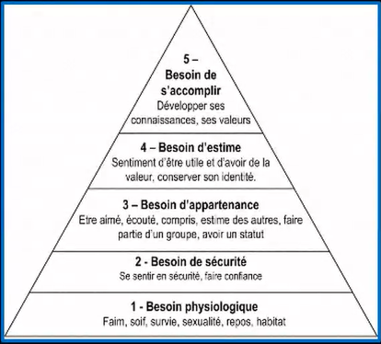

**La motivation et les besoins**

La satisfaction d'un besoin permet de rechercher la satisfaction du besoin de niveau juste supérieur *(le besoin satisfait cesse d'être important pour l'individu)*

* Modèle très répandu et populaire car simple.
* Les catégories de besoins sont judicieuses, mais leur hiérarchie est discutable.
* Critique : aucun lien n'a été véritablement prouvé entre besoin et motivation.

**Décision et Rationalité**

 HebertSimon *(1916-2001) - USA*

 Pour Simon, étudier la prise de décision triviale est sans intérêt ...

 => L'intérêt se trouve dans la rationalité des décisions complexes.

 Une décision est rationnelle si le choix conduit au meilleur résultat en fonction d'un système de valeurs :

* Elle est objectivement ou substantiellement rationnelle si elle conduit à maximiser le résultat dans la situation donnée *(il y a alors rationalité absolue)*
* Elle est subjectivement rationnelle si elle est adaptée, compte tenu des connaissances de l'acteur.

La décision complexe ne peut être d'une rationalité absolue car :

* Anticipation incomplète.
* Méconnaissance de toutes les conséquences possibles.
* Absence de critères de choix objectifs.

 Il y a rationalité limitée, conduisant à une solution non optimale mais acceptable.

 Le processus de choix et l'organisation influencent par ailleurs la décision :

* Il peut y avoir rationalité procédurale.
* Les prises de décision sont fiabilisées par l'organisation *(procédures ou routines, dissémination du risque d'erreur).*

**Précurseur du XXIème siècle**

 Simon est l'un des fondateurs de l'intelligence artificielle

 Supposant que l'ordinateur peut reproduire l'intelligence humaine, il a analysé les caractéristiques de l’intelligence :

* Les décisions ne reposent pas sur une exploration combinatoire de toutes les possibilités.
* Des heuristiques permettent l'élimination des branches de possibilités jugées a priori sans intérêt et de s'arrêter sur une solution jugée satisfaisante.

**Premières propositions autour de la technologie**

 JoanWoodward *(1916-1971) - GBR*

**La structure doit s'adapter à la TECHNOLOGIE**

  Typologie de Woodward *(1950) - Technologie et degré de sophistication*

**Premières propositions autour de l'environnement**

 Tom Burns et Georges Stalker

**La structure doit s'adapter à l'ENVIRONNEMENT**

**2 cas possibles**

* SI l'environnement est stable  
  ALORS structure hiérarchisée et système mécaniste
* SI l'environnement est instable  
  Alors moins de hiérarchie et de formalisation, système organiste.

 => L'analyse de l'environnement est capitale pour la structure de l'organisation

**Premières propositions autour de la stratégie**

 Alfred Chandler

 La structure doit s'adapter à la **stratégie**

 La stratégie est établie pour tirer le meilleur parti des conditions de l'environnement.

La structure suit la stratégie, les changements stratégiques précèdent et sont la cause des changements structurels.

**Premières propositions autour de la DYNAMIQUE**

 Paul Lawrence et Jay Lorsch

 La structure doit s'adapter à la **DYNAMIQUE**

* SI la dynamique est stable ALORS faible différenciation
* SI la dynamique est complexe OU turbulentes ALORS forte différenciation.

**Synthèse contemporaine**

**Henry Mintzberg**

**Concevoir l'organisation comme un système coordonnée**

  Mécanismes de la coordination

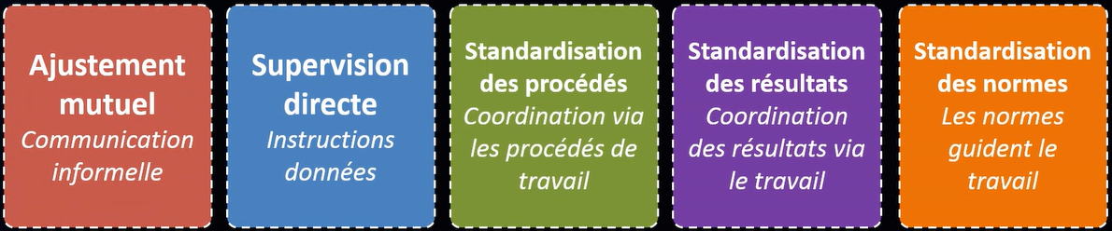

**Structures des organisations**

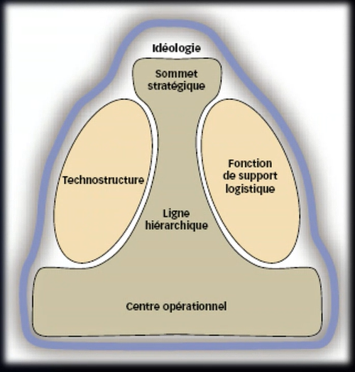

**Configuration possible selon Mintzberg**

**Intérêt des Théories de l'Organisation**

**Pourquoi se poser des questions sur les organisations et avoir des théories ?**

1. Comprendre le fonctionnement d’une organisation.
2. Analyser l'évolution des organisations dans le temps.
3. Connaître la culture d'entreprise et ses habitudes.
4. Anticiper les relations humaines internes et externes.
5. Appréhender les processus et standards attendus.
6. Favoriser l'immersion dans les mécanismes managériaux ?
7. Permettre l'émergence des nouvelles considérations des organisation.
8. **Vous allez travailler plus tard dans une organisation.**